Gli alunni delle classi quinte
della Scuola Primaria “L. Noris”
di Alzano Cap.

sono lieti di invitarvi
alla rappresentazione teatrale

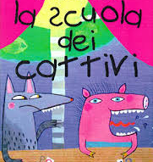

Mercoledì 8 giugno 2016
ore 20.00
auditorium Caduti di Nassiriya
e in più…
mostra dei lavori progetto a classi aperte
“Incontro con l’arte”

